# Gaussの消去法

## 境界条件処理

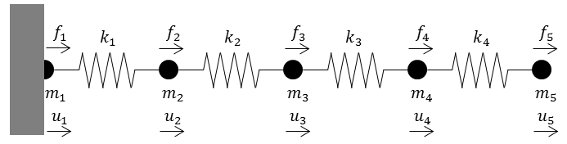

各ボールに関する運動方程式は、

行列で表すと、

釣り合っている時は加速度が0なので、。よって、

(1)

テキストp.73の例1では、全てのバネ係数が1、、が与えられている。この時、上の式(1)は以下のようになる。

(2)

テキストに従って、既知の行（）をうまく削除すると、

(3)

ここでポイントは、は既知だが、あえて未知変数として残し、その代わり、その分の式を１つ追加している。これにより、5つの未知変数に対して5つの式があるようになる。

後は、普通に逆行列からを求めるだけ。

ここでさらに注目すべきは、得られたを再び式(2)の左辺に代入すると、

つまり、。アレ？って思うよね。だって、式(2)ではとしていた。本当はウソなんだけど、式(3)を見ると分かるとおり、1つ目の式は無効になるため、問題なしだった！

同様に、テキストp.73の例2では、全てのバネ係数が1、、が与えられている。この時、式(1)は以下のようになる。

(4)

テキストに従って、既知の行（）をうまく削除すると、

(5)

後は、普通に逆行列からを求めるだけ。

# 有限要素法の定式化

以下の式を満たすを求めたい。

(2.1)

(2.2)

上の式を解くことは、任意のについて以下を満たすを求めることと同義である。証明は、テキストのp.96-97あたりを読め（よく理解できないけど）。

(2.12)

これを**弱形式**と呼ぶ。有限要素法は、この弱形式を基に近似解を求める方式だ。

区間を個の区間に分割し、さらに、との間でが線形変化すると仮定すると、

(2.14)

区間をと表し、パラメータを使って変数変換を行うと、

(2.15b)

ここで、

(2.16)

(2.17)

とおくと、

(2.15)

同様に、

(2.18)

(2.19)

式(2.18)の両辺をで微分すると、

(2.20)

ここで、とおくと、(2.14)の左辺は、

さらに、(2.20)を使って、

一方、(2.14)の右辺は、

さらに、(2.19)を使って、

以上をまとめると、結局(2.14)は以下のように変形できた。

(2.22)

やはに対して定数なので、積分の外に出してやると、

ここで、以下のように要素マトリックスを定義する。

(2.23)

(2.24)

つまり、

(2.22b)

でまでの和をでっかい行列でまとめて表現してやると、

任意ので成立する必要があるので、

(2.25)

結局、以下の線型方程式を解くことに帰着するわけだ。

具体的な例で試してみよう。、の時について試してみよう。

この時、式(2.1)は、となる。解析的に積分を行うと、

さらに積分してやると、

さて、境界条件(2.2)は、だ。まず、より、

また、より、。よって、

以上より、

(2.28)

となる。図で表すと以下のようになる。

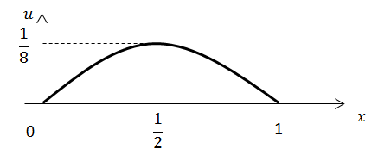

以下で、これを有限要素法で解いて行く。

まず、だった。式(2.15b)より、

(2.32)

また、(2.16)より、

また、(2.16)より

さらに、(2.15b)の両辺をで微分すると、

よって、

したがって、

(2.33)

同様に、

(2.34)

これを使うと、式(2.23)の積分の中は、

(2.35)

よって、で積分すると、

(2.36)

同様に、式(2.24)は、

(2.37)

いよいよ実装してみるが、さらに簡単化するために、区間を等間隔とする。つまり、

となる。ここで、区間の間隔をとおくと、

まず、要素マトリックス(2.36)は、

これをまとめたでっかい行列は、以下のようになる。

同様に、(2.37)は、

そして、これをまとめたやつは、以下のようになる。

後は、により、で解くだけだ。ここで、1.8でやったように、式をうまいこと変形して正則化し、逆行列を計算して解く。